FIETSERS EN WANDELAARS
WELKOM
DE WONNE ALMELO

Onze woongemeenschap is gehuisvest in een voormalig franciscanessenklooster, dichtbij het centrum van Almelo. Ze is op Franciscaanse leest geschoeid. We bieden al meer dan 28 jaar gastvrijheid aan mensen die tijdelijk onderdak nodig hebben. Onze groep (kernleden en tijdelijke bewoners) bestaat doorgaans uit 10 tot 12 personen. Samen zorgen we dat het huishoudelijk werk gedaan wordt en het leven in huis plezierig verloopt. Onze leefwijze is te kenschetsen met woorden als: gastvrij, betrokken, eenvoudig en duurzaam. Als kernleden worden we gevoed door het christelijk geloof.
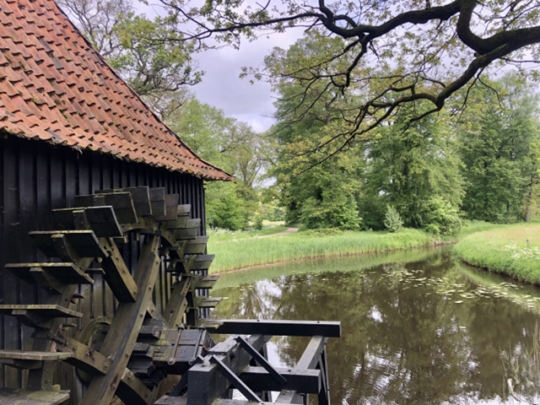
Naast de opvang van tijdelijke bewoners zijn we ‘open huis’ voor mensen die fietsend of wandelend onderweg zijn en voor één of twee nachten onderdak nodig hebben. Dit is inclusief de gezamenlijke warme maaltijd om 18.00 uur en het ontbijt tot 9.00 uur ’s morgens, koffie en thee.
In de buurt van Almelo zijn bossen en (heide)velden
Er is een gezamenlijke huiskamer en je kunt deelnemen aan het avond- en/of ochtendgebed in de kapel van ons huis.
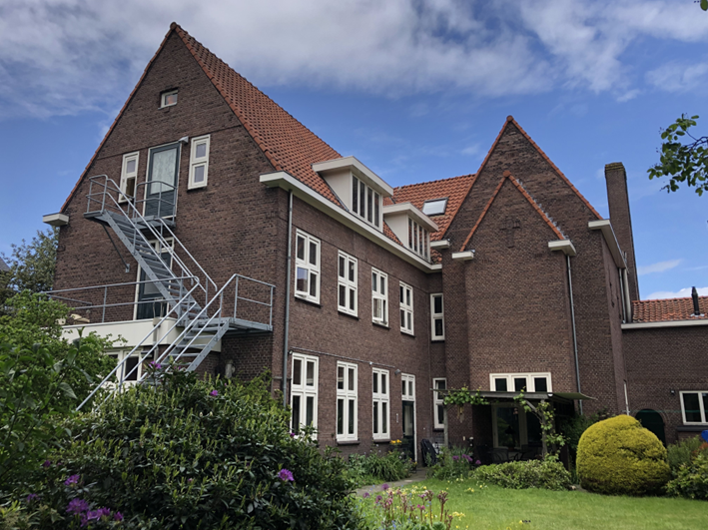
De Wonne Almelo is gevestigd in een voormalig
Franciscanessenklooster

We bieden een eenvoudige kamer met een opgemaakt bed (incl. handdoeken). De douche en de toilet deel je met de huisgenoten.

PRAKTISCHE GEGEVENS:

Plaats: De Wonne Almelo, Arendsboerweg 1, 7601 BA Almelo
Kosten p/n: € 25,- (all-in). Minima betalen € 17,50 (all-in)
Capaciteit: maximaal 3 wandelaars of fietsers
Informatie over onze woongemeenschap: www.dewonnealmelo.nl
Reservering minimaal 2 dagen vooraf via info@dewonnealmelo.nl of 0546-456436.

